恐吓法官危害法治绝不容忍

港人讲地编辑室 [有理儿有面](javascript:void(0);)

**有理儿有面**

微信号 youli-youmian

功能介绍 你说是不是

2021-11-24[原文](https://mp.weixin.qq.com/s?__biz=Mzg3MjEyMTYyNg==&mid=2247545813&idx=2&sn=58122dffc07445a9bfc5c5600614968c&chksm=cef667a0f981eeb6f59ee7328313a9658ff451c8c96bc7306b7aa2ef3426a5e3adc3988ac3f4&scene=27#wechat_redirect&cpage=18) 发表于

收录于合集





**全文共1092字，图片1张，预计阅读时间为3分钟。**



▼

本文作者：《港人讲地》编辑室

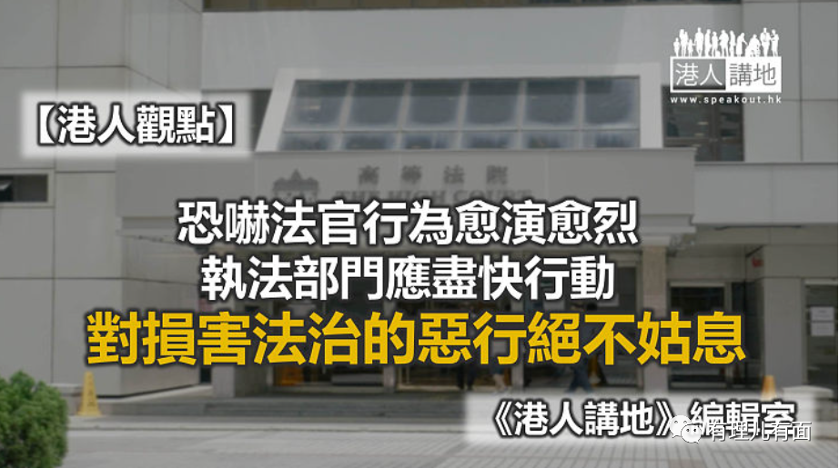

审理反修例风波案件的法官，接连收到恐吓信，半个月内竟发生五宗！近三年来，不断有滋扰恐吓司法人员的事件发生，近期愈演愈烈。香港是法治社会，绝不能容忍如此危害社会基石、侮辱法治尊严的行为持续存在，执法部门一定要尽快严厉执法，严惩挑衅法律的无法无天之徒。

**恐吓法官行径嚣张**

区域法院法官陈广池23日就一宗国安案件判刑后表示，自己几个月前收到电话滋扰，一名50多岁人士已被捕；但上星期有人变本加厉，施以暴力恐吓，法院已报警处理。同日，金钟高等法院及湾仔区域法院先后收到四封恐吓信，收件人分别为高等法院原讼法庭暂委法官陈仲衡及区域法院法官李庆年。信内均附有疑似肉酱的物质及一张英文字条。警方爆炸品处理课人员到场检视，两案俱列刑事恐吓处理。

值得注意的是，这是半个月来第五宗恐吓信案件，涉及的恐吓信件有7封，全部都是寄给正在或已审理过涉反修例风波期间案件的法官。上周，区域法院暂委法官张洁宜及裁判官彭亮廷分别收到有可疑粉末和粗口字条的信件，致数十人疏散，两法院部分服务一度暂停。其中张洁宜是六天内收到两封可疑粉末信。

实际上，恐吓法官事件从2019年以来屡屡发生。去年12月及今年5月、7月，分别有法官在判案后接到恐吓，有致电者扬言要“放炸弹炸弹袭击”及“斩死”法官。恐吓法官无非两个目的：一是通过威胁影响法官判决，二是要以恐吓达到政治目的。但与以往恐吓信是在判决之后发出不同的是，现时已在法官作出判决之前就有公开恐吓，行为可谓猖狂。过往有不少满口“法治”、“公义”的社会人士甚至所谓学者，但其实最无视法治及公义，名副其实说一套做一套！

**执法部门应尽快行动**

恐吓司法人员行为卑鄙低劣，令人发指，违法行径变本加厉，说明有个别无视法治人士企图公开挑衅法律、以卑劣手段影响法官判决，这是对香港司法独立肆无忌惮的威胁，对香港社会基石的攻击，社会绝不能接受。

特区政府与执法机关应不单止严正谴责，更应该尽快执法、破案，对违法乱纪及损害法治的恶行绝不姑息。若执法机关确认犯案者在网络或境外犯法，也应该找出处理的法律和措施予以严厉阻吓。若发现恐吓行为背后有政治目的和其他势力，更应严格执法。维护香港法治，必须维护法律尊严，给法官安全可靠的保障。

陈广池法官讲得好，“人在做，天在看”、“若要人不知，除非己莫为”，全世界的法官均会严厉谴责任何恐吓司法人员的举动，犯案者行为可耻、可悲、可笑，破坏几代香港人辛苦建立并引以为傲的司法制度；犯案者根本不爱香港，社会不要被这些违法者迷惑，更应对相关行为强烈谴责、打击。

文章转自《港人讲地》





**关注公众号：**

**有理儿有面**

**理   性｜   揭   秘｜   探   讨**







### 精选留言

用户设置不下载评论